Національний технічний університет України

«Київський політехнічний інститут імені Ігоря Сікорського»

Кафедра конструювання електронно-обчислювальної апаратури

**Лабораторна робота №3**

**з інформатики**

на тему:

***« Дерева* »**

Виконав: **Козодой Сергій**

**студент I-го курсу ФЕЛ**

**гр. ДК-12**

**Дата виконання: 25.05.2022**

Перевірив:

**ст. викладач Губар В. Г.**

**____________________**

**Зміст**

1. Тема
2. Мета роботи
3. Практична частина
4. Висновок

**Тема**

1. Бінарні дерева

**Мета роботи**

1. Складання алгоритмів з використанням бінарних дерев.

**Практична частина**

Варіант 5:  
Дерево містить елементи типу float, тип обходу - прямий

1. AddElement

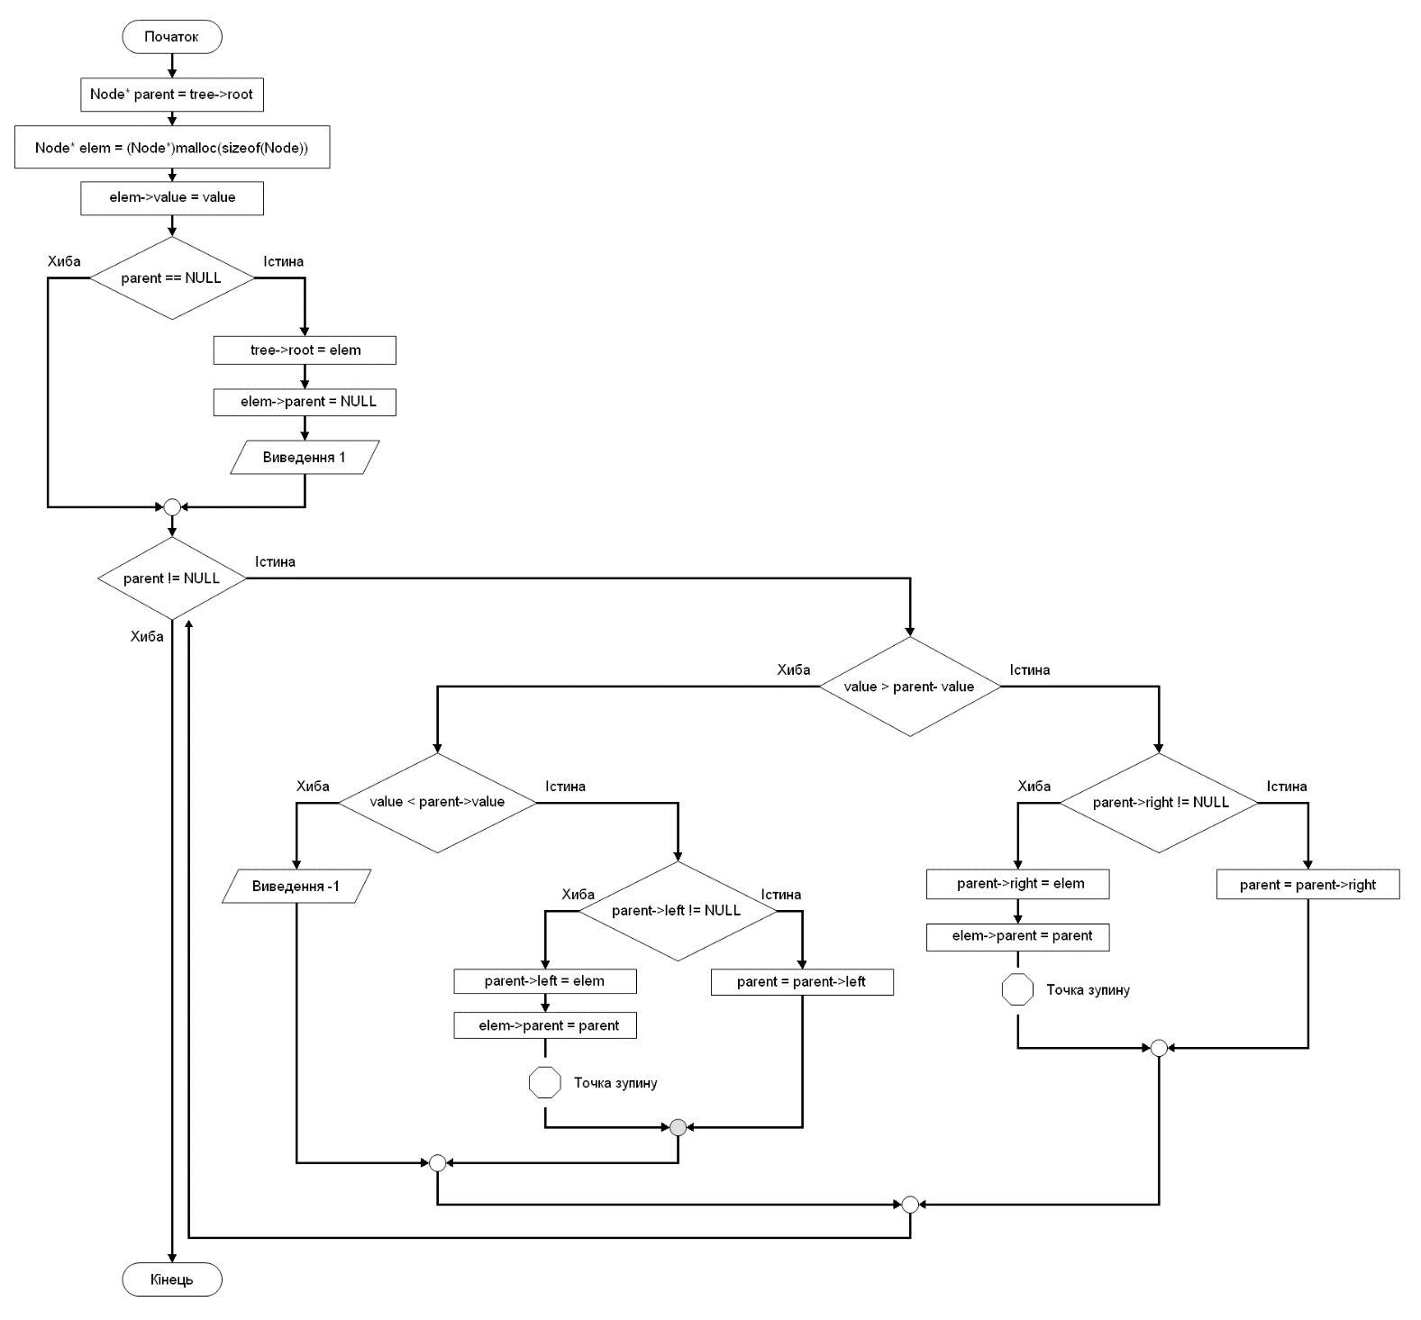

1. InputElement  
   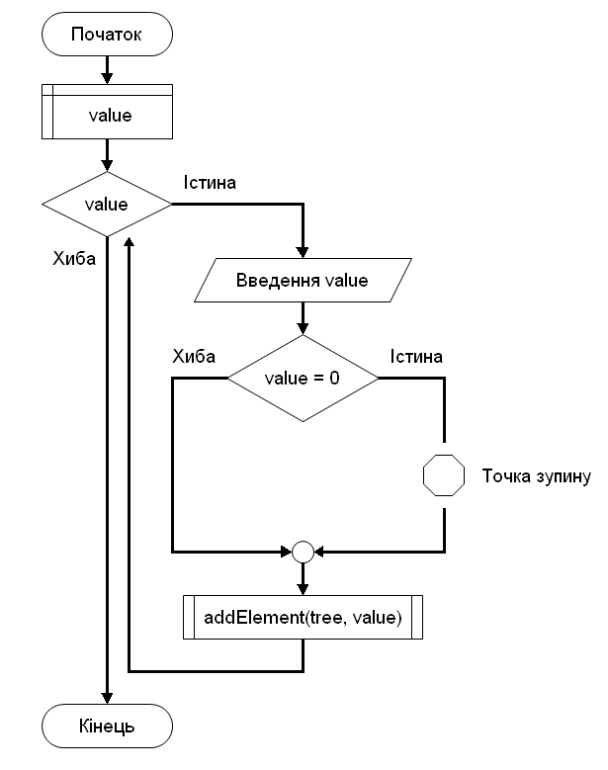
2. GetElement  
   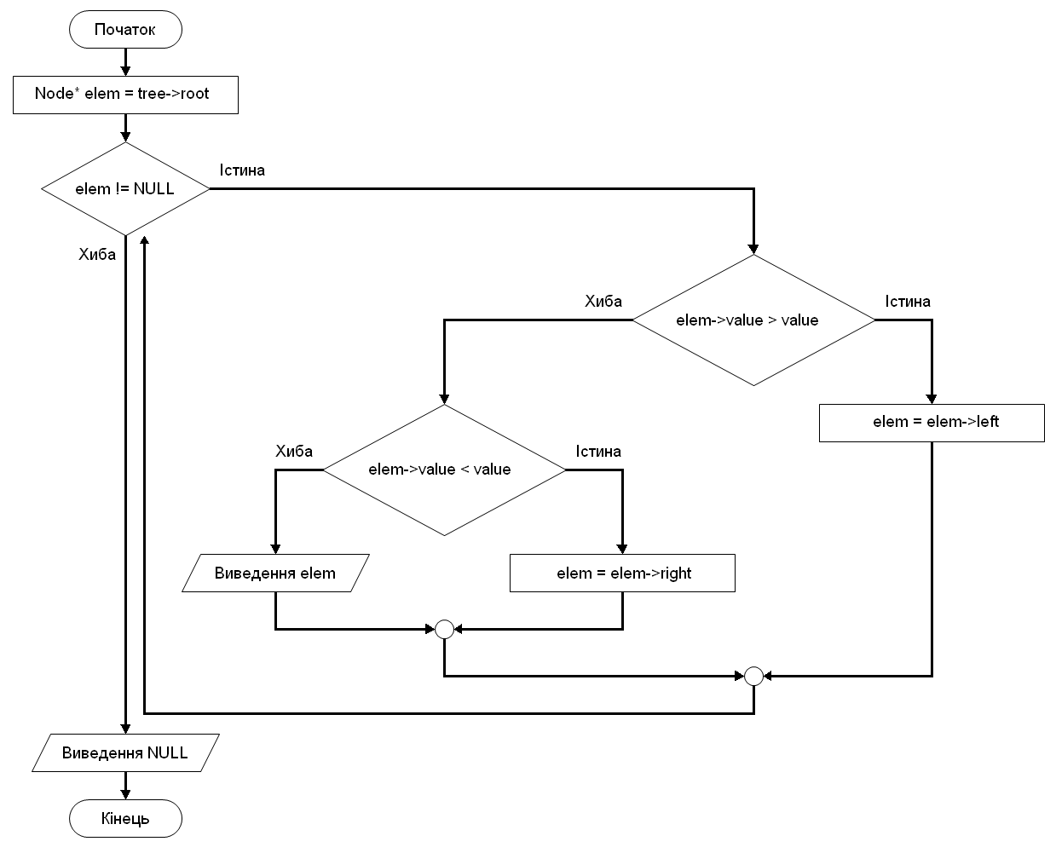
3. PrintElement (Прямий тип обходу)  
   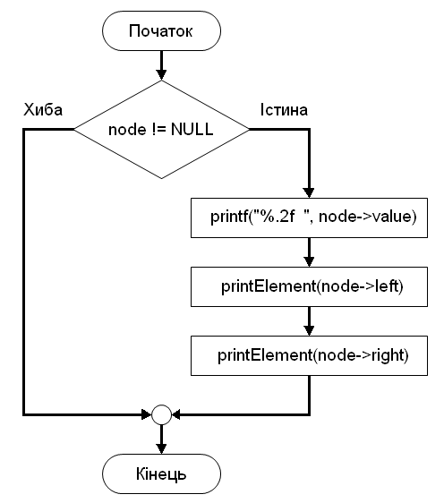

**Висновок**

Під час виконання лабораторної роботи отримав досвід роботи з бінарними деревами. Вивчив складання алгоритмів з їх використанням та типи обходу дерев.

<https://github.com/sgubar/2022/tree/main/DK12/Kozodoy/Lab3>